EMPLOI: AIDE SOIGNANT ETE 2024
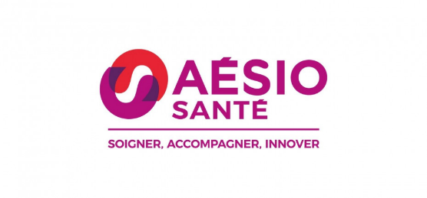
LES HIRONDELLES, MOURS SAINT EUSEBE

CONTACT : Naomie Sénié

Cadre de santé 04.75.05.64.06 - 06.28.51.39.41

Présentation de la structure :
Le site des Hirondelles propose différents types d'hébergement (accueil de jour, foyers de vie) pour des personnes en situation de handicap, l’établissement est situé à Mours dans la Drôme en proximité de la ville de Romans.
Dans un cadre agréable, une équipe pluridisciplinaire est en place pour assurer au quotidien la prise en charge des personnes en situation de handicap.
Nos engagements : un cadre de vie de qualité, un accompagnement dédié, un service de restauration et d'animation qui concourent au bien être de chaque résident selon ses souhaits.

Venez nous rejoindre !

Finalité du poste :
Accompagner les résidents dans les soins relevant des compétences aides-soignants et les actes de la vie quotidienne.
S'assurer de l'hygiène de l'environnement immédiat du résident.
Accompagner individuellement et soutenir le résident pour définir et mettre en œuvre son projet de vie personnalisé
Travailler en lien avec l'équipe pluridisciplinaire
Participer à la réflexion sur le projet d’unité, le projet d'établissement et contribuer à l'élaboration du rapport d'activité de l'unité.
Le planning prévoit de travailler le Week end.
Rémunération : selon CCN 51

Diplôme requis :
Diplôme d'Etat d'Aide-Soignant (DEAS) ou validation de la première année d’IFSI

Compétences :
Connaissance du public accueilli : personnes en situation de handicap intellectuel et troubles associés.
Discrétion, force de proposition, adaptabilité
Sens de la responsabilité

Aptitudes :
Sens du contact avec le public vulnérable et/ou dépendant
Capacité d'écoute et de bienveillance
Capacité à travailler en équipe pluridisciplinaire

